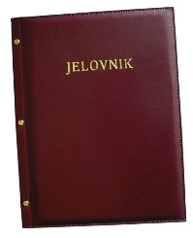

**JELOVNIK 26.5.-29.5.2025.**

**POPODNEVNA SMJENA**

|  |  |  |
| --- | --- | --- |
| **PONEDJELJAK, 26.5.** | **Umak bolonjez, pužići, kruh** | **Alergeni: gluten, mlijeko** |
| **UTORAK, 27.5.** | **Pečena svinjetina, rizi-bizi, kruh** | **Alergeni: gluten, mlijeko** |
| **SRIJEDA, 28.5.** | **Juha, pecivo, pljeskavica, majoneza, kečap** | **Alergeni: gluten, sir, jaja** |
| **ČETVRTAK, 29.5.** | **Kukuruzna palenta, jogurt ili mlijeko** | **Alergeni: gluten, mlijeko, jaja, orašasti plodovi** |

**DOBAR TEK!**

**Ravnateljica:**

**Zrinka Šućur, prof.**